Exercice 1 - Shell interactif

- docker run -ti --rm b2aa39c304

-ti pour avoir un terminal interactif
--rm pour détruire l’image après être arrêté
b2aa39c304 est l’ID de mon container

Exercice 2 - Kit main libre

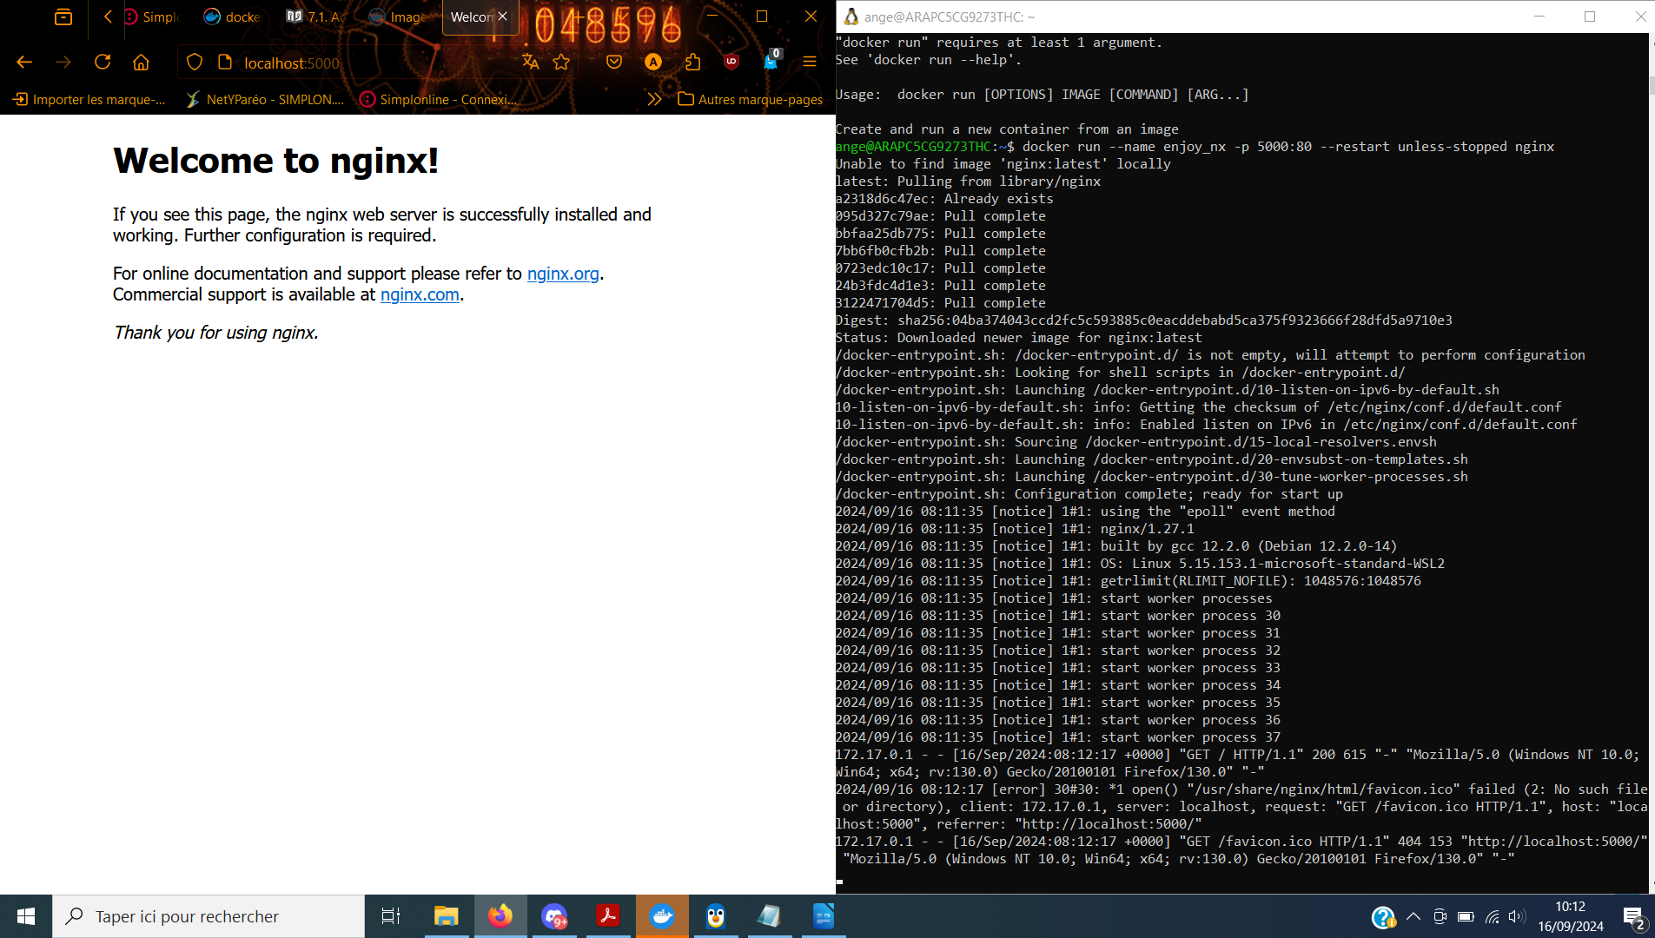
- docker run --name enjoy_nx -p 5000:80 -d --restart unless-stopped nginx

--name enjoy_nx pour nommer mon container
-d pour exécuter le container en arrière-plan
-p 5000:80 mappe mon port 5000 au port 80 du container
--restart avec unless-stopped permet de redémarrer le container sauf si l’arrêt vient de mon initiative

Exercice 3 - Logger

- docker logs –follow –tail 5 8fdb73cf2d980bd60038d

logs affiche les logs du container renseigné
--follow permet de suivre les logs en temps réel
-- tail [chiffre] permet d’avoir un nombre limité des derniers logs

Lorsque je rafraîchit ma page localhost:5000, un nouveau log apparaît.

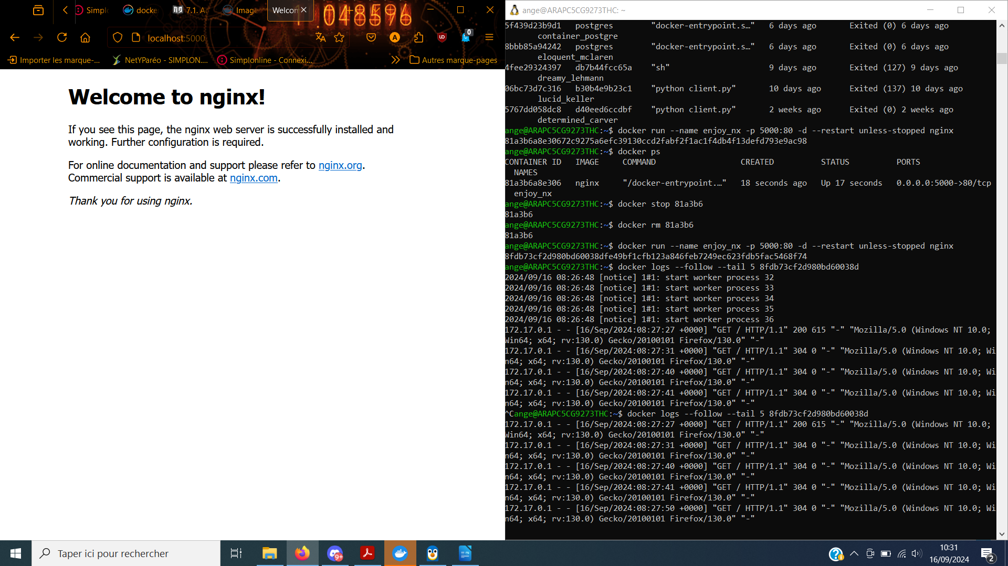
Exercice 4 - Commit IT

- docker run -ti [ID container]
- apk update && apk add --no-cache nodejs
- exit
- docker commit [ID conteneur] [nom de l’image créée]

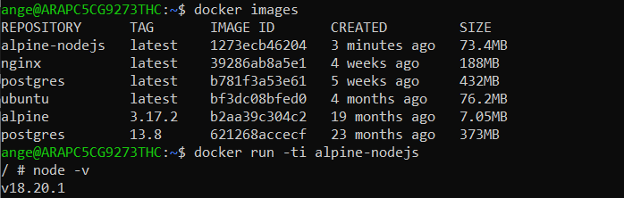

Exercice 5 - Persistance des données

- docker volume create volume-nginx
- docker run -d –name my-nginx -p 8080:80 -v volume-nginx:/usr/share/nginx/html/ nginx:latest
- docker exec -ti my-nginx bash
- cd /usr/share/nginx/html/
- echo « salut » > index.html

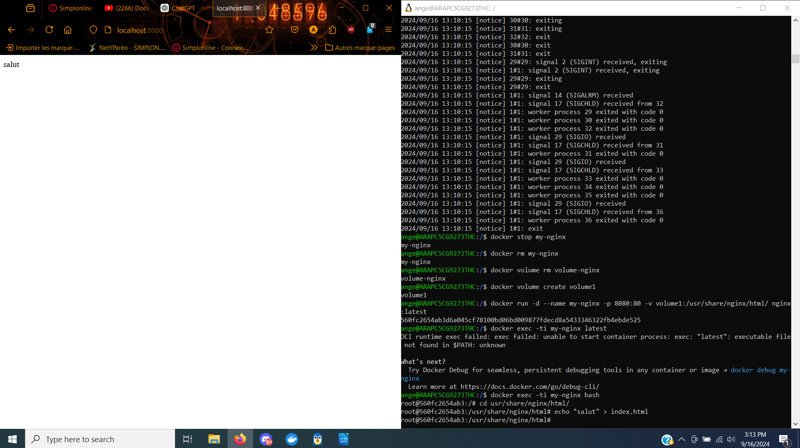

Exercice 6 - Composition multiple
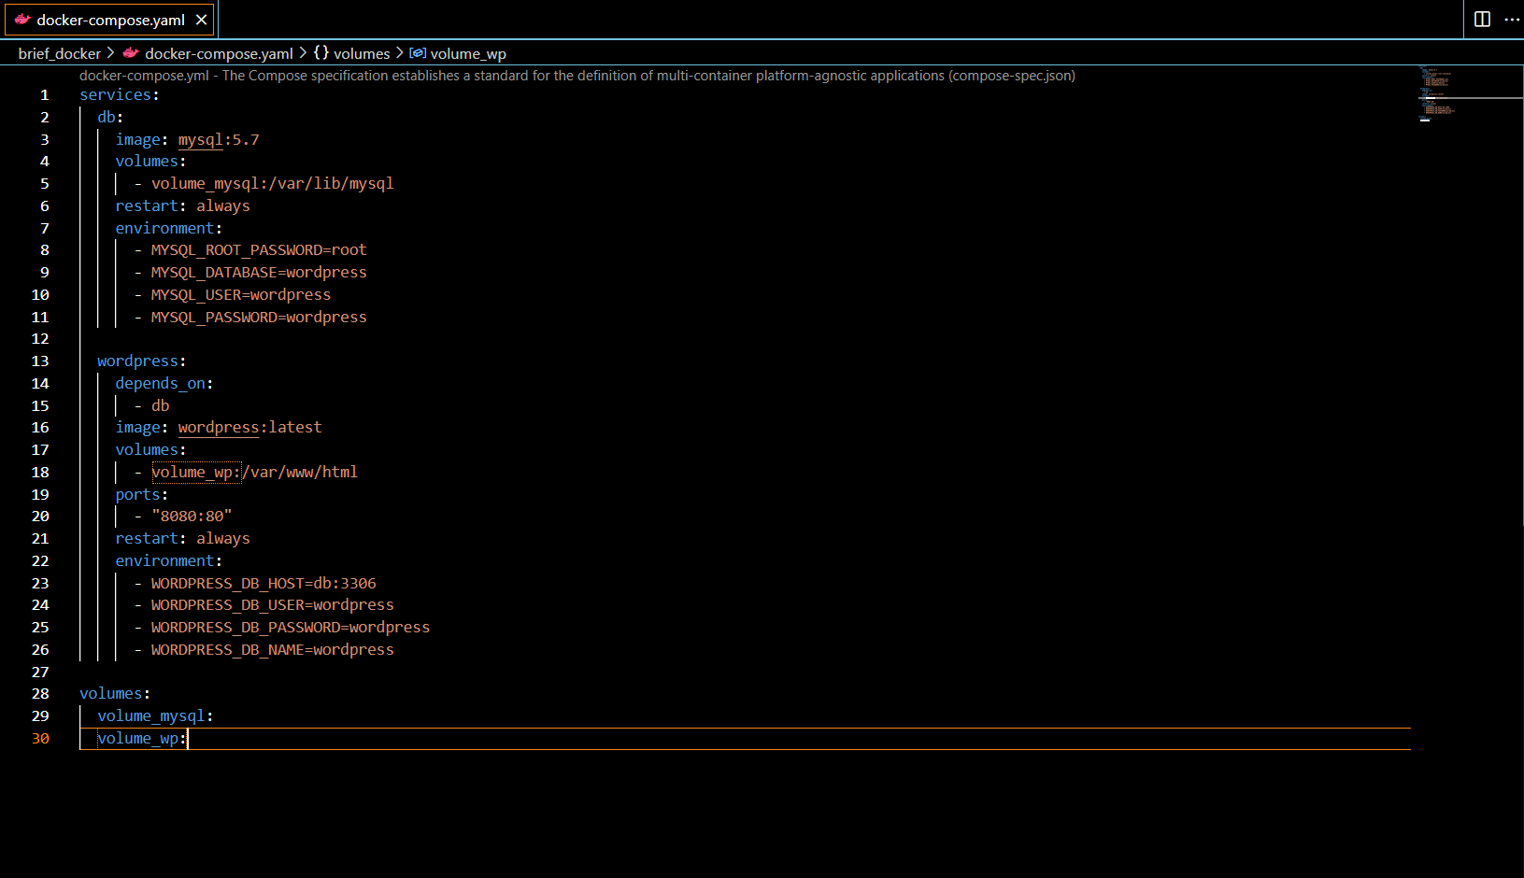
- création du docker-compose.yaml
- docker-compose up -d
- configuration simple du wordpress « titre_du_site »+ insertion d’une base de données « test » et table « table_test »
- docker-compose down
- docker-compose up -d
- docker exec -ti [ID container mysql] mysql -u root -p

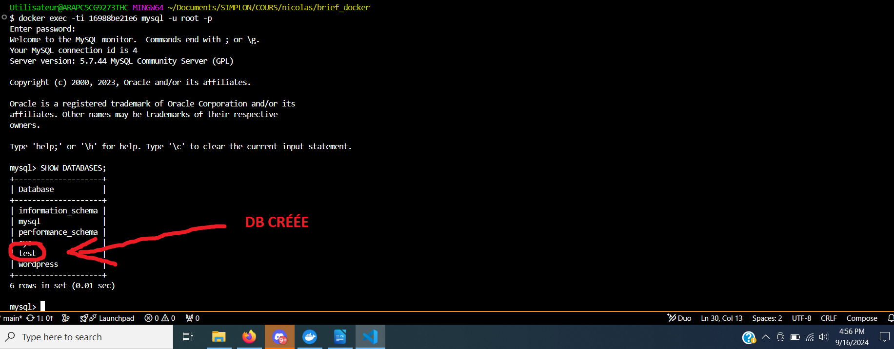

- localhost:8080
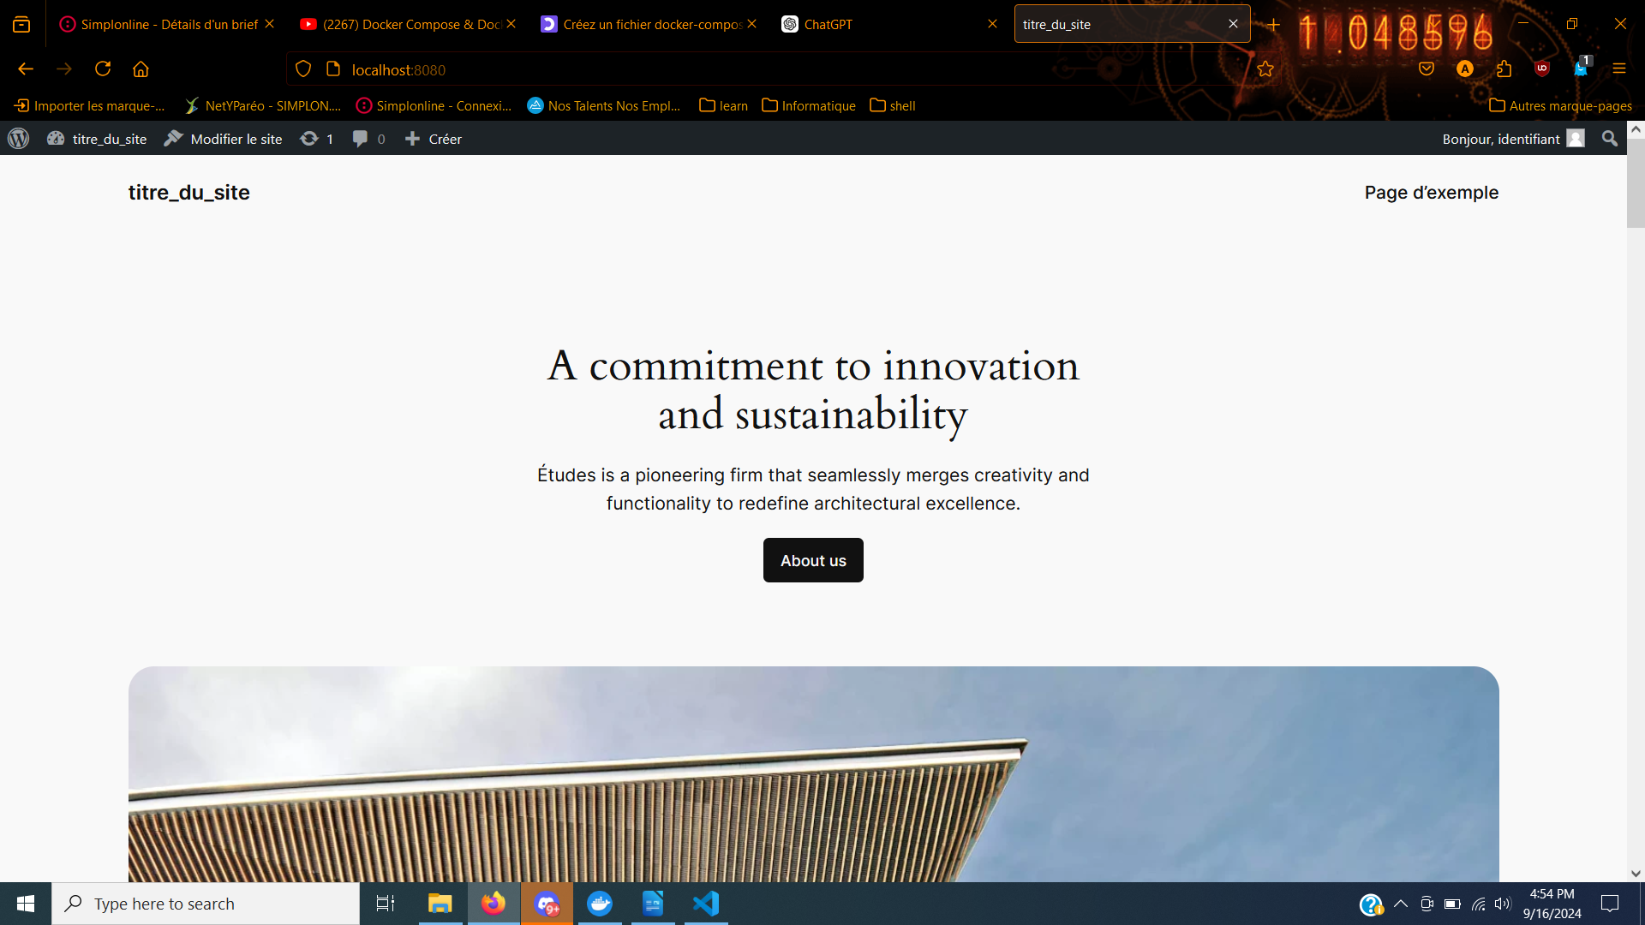

Exercice 7 - Créer sa première image

- Dockerfile: FROM nginx:latest
- docker build -t top:0.0.1 .
- docker run -d -p 80:80 top:0.0.1
- docker ps
- docker top [ID container]

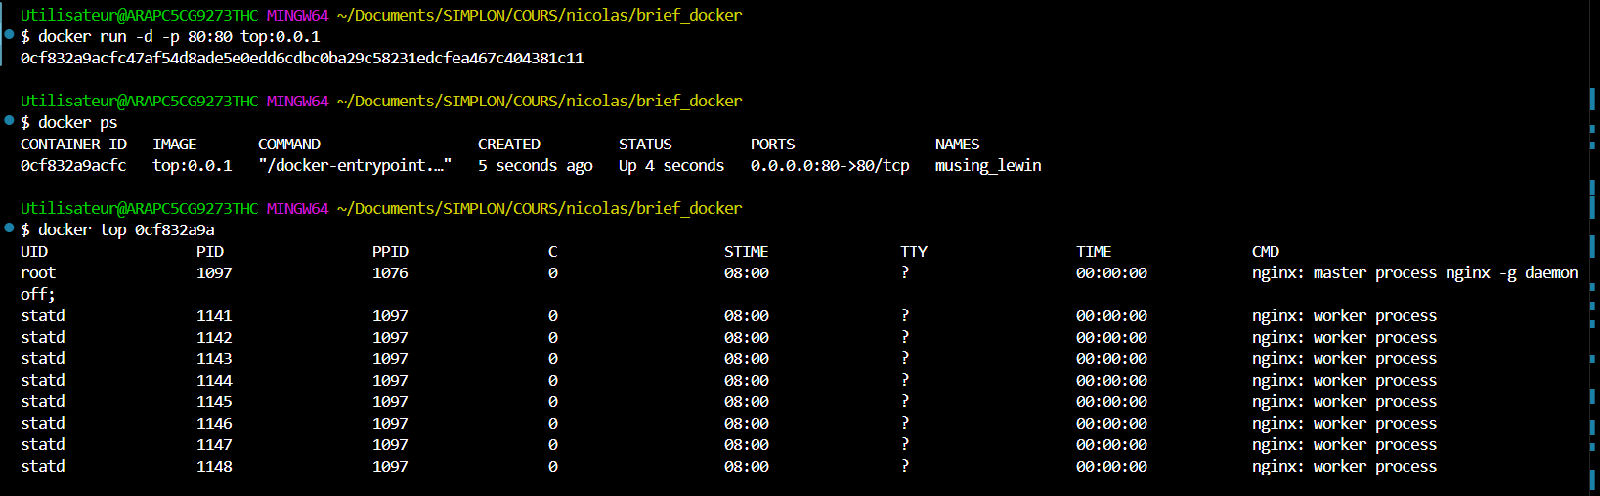

Exercice 8 - Je m’appelle “Dockerfile”
- Écriture Dockerfile
- docker build -t echo:1.0 .
- docker run echo:1.0
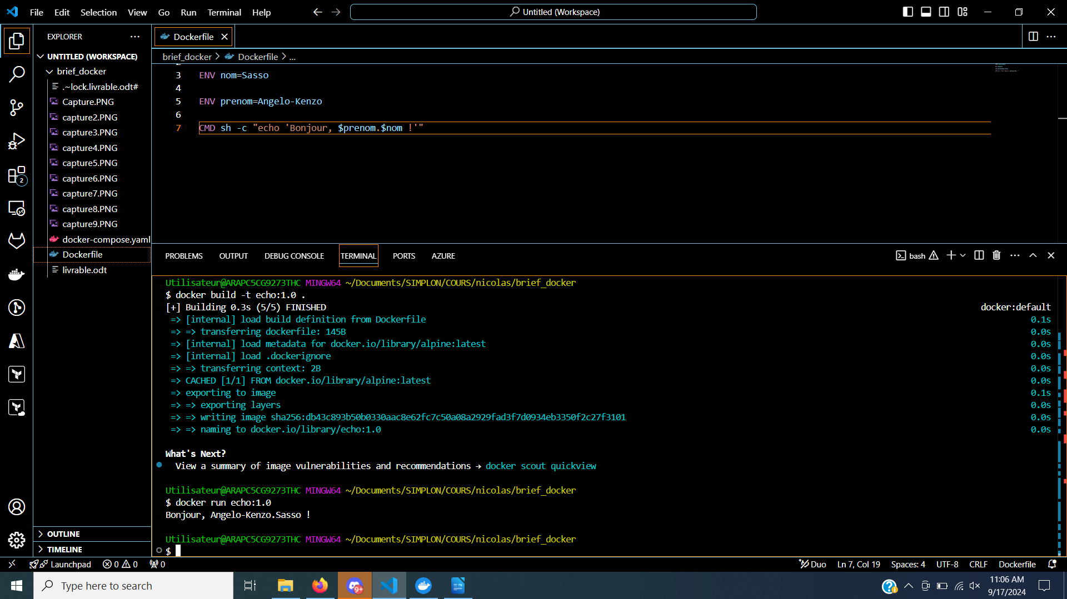
Exercice 9 - ARGS vs ENV
- Rédaction des Dockerfile et docker-compose.yaml +.env (pour ne pas avoir à surcharger de valeur pour la variable NODE_VERSION, par défaut « 20 »)
- NODE_VERSION=18 docker-compose build
- docker run -it node-compose:18
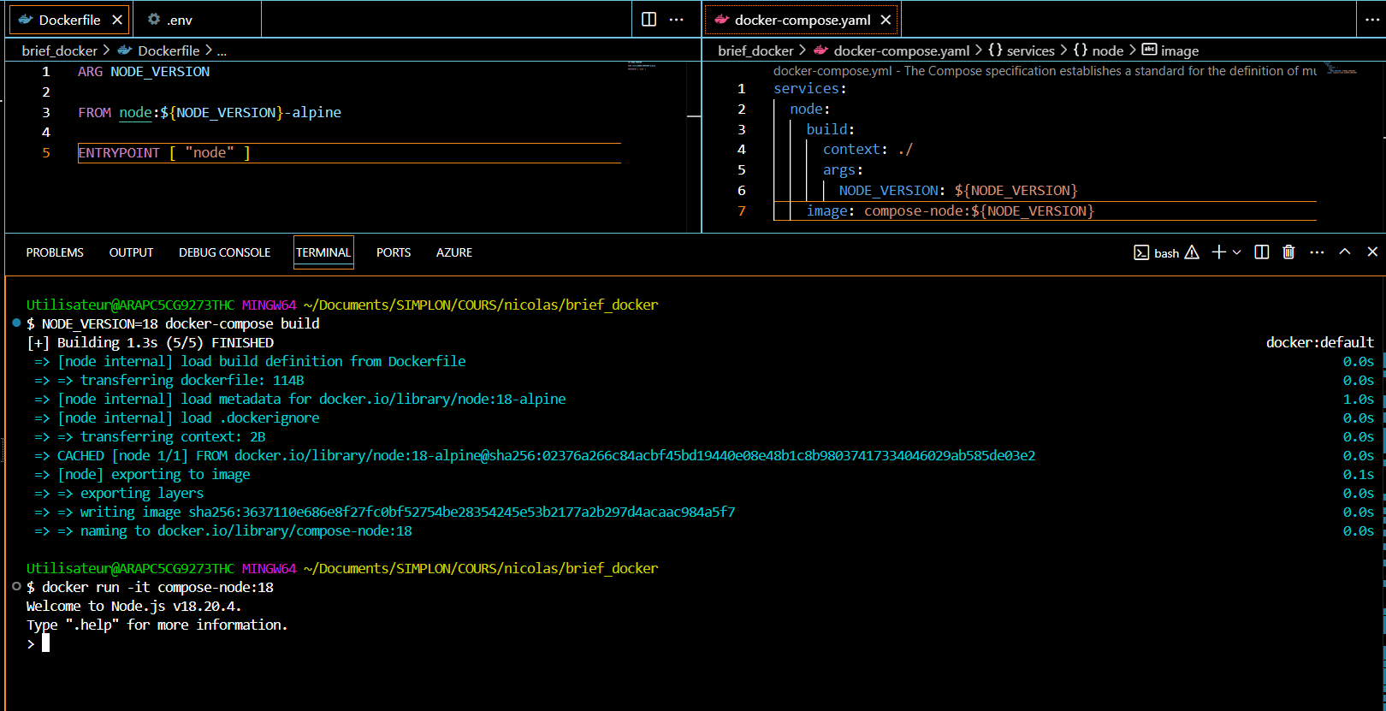
Exercice 10 - CMD VS ENTRYPOINT
- création du dockerfile
- docker build -t nginx-fore .
- docker run -p 80:80 nginx-fore

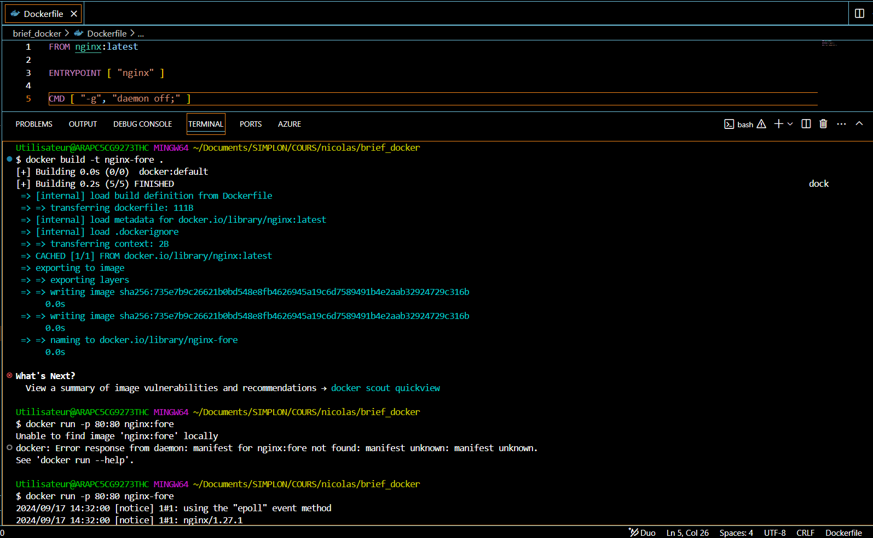

Exercice 11 - Multicouche
- Ecriture du Dockerfile
- demande à ChatGPT pour l’application js
- docker build -t appjs:1.0 .
- docker run -p 3000:3000 appjs:1.0

